JavaScript流程控制语句 - Day02

课程介绍
- 运算符（掌握）
- 流程控制的概念（了解）
- 条件分支语句if（掌握）
- 状态分支语句switch（了解）
- 循环语句for（精通）
- 其它循环语句（了解）
- 流程控制语句break、continue（掌握）
- 运算符（掌握）
  - 三元(目)运算符
条件运算符：(expr1) ? (expr2) : (expr3)
→三目运算符 有一个结果 当条件成立时，结果为表达式1，否则为表达2的结果；
var num1 = 10;
var num2 = 5;
var max = (num1>num2) ? num1 : num2;
console.log(max); //10
  - 逻辑运算符
变量：
var x = 6;
var y = 3;

a&&b（并且）： 逻辑与，当a和b都为true时，返回值为true，否则返回false。
语法： 表达式1 && 表达式2；
(x < 10 && y > 1) 为 true

a| |b（或者）： 逻辑或，当a和b都为false时，返回其中第一个不为false的值或者最后一个值。
语法： 表达式1 || 表达式2；
(x==5 || y==5) 为 false

!a(取反) ： 逻辑非，当a为true时，返回值为false，否则返回true。
语法： ！表达式；
!(x==y) 为 true
技巧：
- && 逻辑与，只有所有值为true,才可能返回最后一表达式的值；
- | | 逻辑或，从左向右运算表达式，如果表达式为true，就返回表达式的值，如果为false,继续向后寻找表达式为true的值；
- ！逻辑非； !!表达式可以将任何数据类型转换为布尔值;

注意：JavaScript中所有的值都具有真假性，0、""、false、null、undefined、NaN为false，其他的数据均为true。
  - 字符串连接符号（+）
一个表达式中，字符串与任何变量进行“+”运算，都是进行字符串连接，运算结果为一个新的字符串。

var s = “二狗”;
var s1 = s+”250”;
var s2 = s+null;
  - 赋值运算符
=：赋值运算符
+=： a+=b ➔ a=a+b;
-=: a-=b ➔ a=a-b;
*=: a*=b ➔ a=a*b;
/=： a/=b ➔ a=a/b;
%=: a%=b ➔ a=a%b;
  - 运算符优先级（运算符结合性）
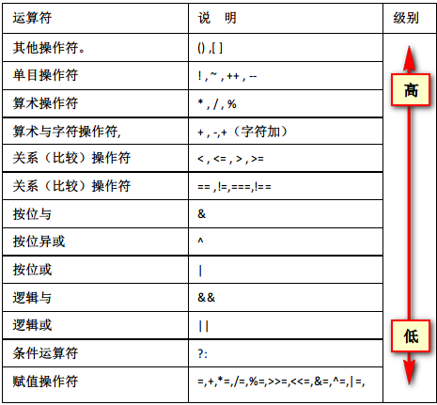
优先级越高的优先运算，不用死记该图片，可以使用（）提升优先级
赋值优先级最低
先乘除后加减
优先级相同情况下，从左到右依次计算
- 流程控制（了解）
  - 什么是流程控制？
默认情况下，我们编写的每一条JavaScript代码，都会逐行执行，这是最简单的执行流程。但是实际开发中，往往并没有这么简单，我们需要根据某种情况，选择性的执行相应的代码，或者重复执行某段代码，这种情况在现实生活也是存在的。
  - 程序中三种流程控制结构
      - 默认流程结构：代码逐行执行，最基本的流程。
18岁了；
可以找对象了；
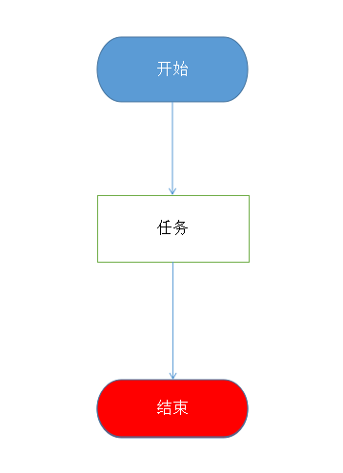

      - 分支流程结构：代码执行到某一段的时候，会根据条件判断，如果条件成立则相关执行任务；
现实生活中，如某个一个人做事非常的灵活，如果出现了情况，会进行调整，懂的随机应变。
如果18岁了；
可以找对象了；
否则
滚粗，小屁孩；
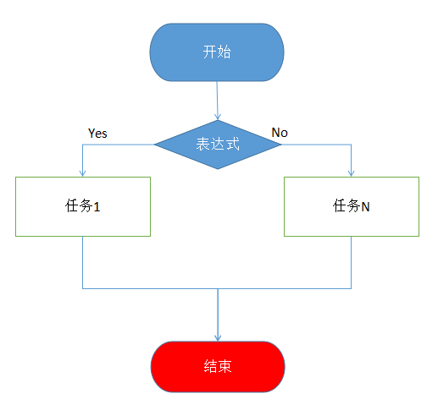
      - 循环流程结构：代码根据条件，重复的执行，但是条件应该保证会执行到某个时间点时不成立（false），或者任务就不会停止。 现实生活中，我们重复所做的事情就就是循环；
重复说1W次“我爱你”；
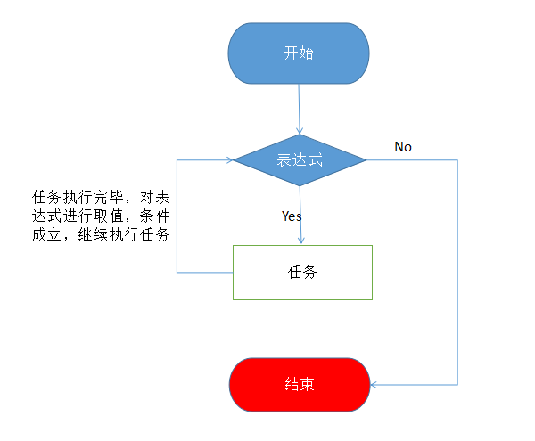
- 条件分支语句if（掌握）
条件语句：可以在程序设置一个条件语句，只有满足了这一条件才能让更多的语句得到执行。
  - 单分支语句if
语法结构：
if(条件表达式){
//语句....
}

实现生活中，如果你有钱，那么你就可以“开豪车”、“住豪宅”，“开豪车”、“住豪宅”的前提条件是什么，就是有钱，所有我们程序中也是如此，执行某些代码的时候需要有前提条件；
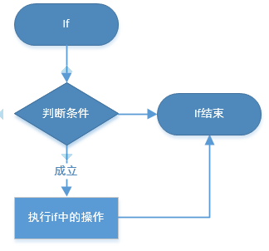

var age = 18;
/**
*判断是否是一个成年人
*/
if(age>=18){
console.log(“你是一个成年人”);
}

/**
* 判断输入数字是否为偶数
*/
var num = prompt('请输入值：');
if(num%2==0){
console.debug(num+"为偶数");
}
  - 双分支if else语句
语法结构：
if(条件表达式){
//条件成立的需要执行的语句
}else{
//不成立的需要执行的语句
}

实现生活中，如果你有钱，那么你就可以“开豪车”、“住豪宅”，“开豪车”、“住豪宅”的前提条件是什么，就是有钱，或者你没钱，就只能去“坐公交车”、“租房”；
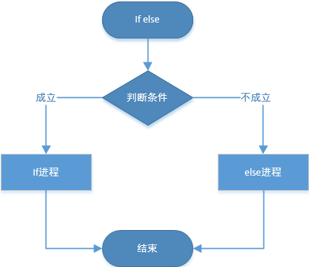

/**
* 判断一个数字是否是偶数，否则为奇数。
小学生思维：如果一个数字，不是偶数，那么就是奇数。
*/
var num = prompt('请输入值：');
if(num%2==0){
document.write(num+"为偶数");
}else{
document.write(num+"为奇数");
}
  - 多分支if else if else语句
语法结构：
if(条件1){
//语句...
//语句...
}else if(条件2){
//语句...
//语句...
}else if(条件N){
//语句...
//语句...
}else{
//条件都不满足的语句
}

else 不是必须的，根据功能选择是否使用

实现生活中，考试时的分数可以评估出大致的学习成绩级别，例如：
如果考试分数是90分以上，评级为优秀；如果分数80分以上，评级为良好；如果分数是70分以上，评级为中等；如果分数是60分以上，评级为及格；否则就是不及格。

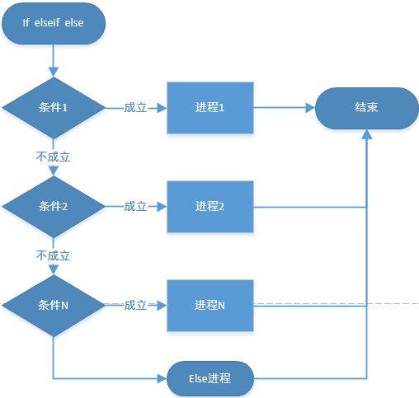

/**
*60分及格，70分中等，80分良好，90分优秀
*对话框输入一个分数，在页面上输出级别
*/
var score = prompt('请录入分数');
var result;
if(score>=90){
result = '优';
}else if(score>=80){
result = '良';
}else if(score>=60){
result = '及格';
}else{
result = '不及格';
}
document.write(result);

通过if elseif else完成业务需求时注意条件的顺序
以下代码虽然语法正确，但是无法完成业务需求
var score = prompt('请录入分数');
var result;
if(score>=60){
result = '及格';
}else if(score>=80){
result = '良';
}else if(score>=90){
result = '优';
}else{
result = '不及格';
}
document.write(result);

注意：如果条件有重合，最苛刻的条件放在最前面

- 状态分支switch语句（了解）
switch(表达式){
case 表达式1:
语句1;
break;
case 表达式2:
语句2; ...
break;
case 表达式n:
语句n;
break;
default:
语句n+1;
break;
}

switch语句：“如果switch中的表达式等于case 后面的个值(value)，则执行后面的语句，截止break；或switch的右花括号（}）”。

default:默认语句，如果switch中的表达式与case后面的值都不同等，那么默认执行default后面的语句，default不是必须的。

break：关键字会导致代码执行流跳出switch语句。

switch与if类似，但是switch比较适合用于对某个状态值的判断，而if则是针对稍复杂的判断，但是其实switch与if可以相互转换。

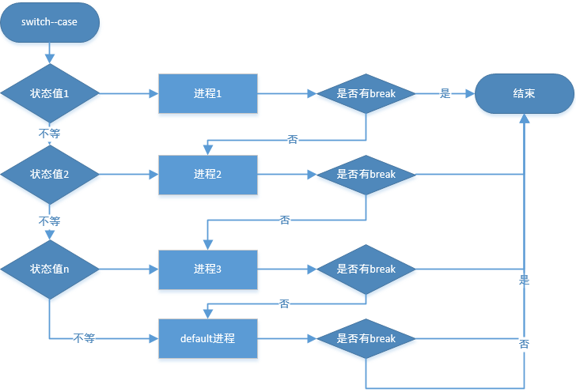
/**
* 输入1--4分别再对应输出 春夏秋冬 ，其他的输出 “未知季节”
if版本
*/
var num = prompt('请输入:');
if(num==1){
console.log(“春”);
}else if(num==2){
console.log(“夏”);
}else if(num==3){
console.log(“秋”);
}else if(num==4){
console.log(“冬”);
}else{
conosle.log(“未知季节”);
}

/**
* 输入1--4分别再对应输出 春夏秋冬 ，其他的输出 “未知季节”
switch版本
*/
var num = prompt('请输入:');
num = parseInt(num); //注意： switch…case判断全等于（===）
switch (num){
case 1:
document.write('春');
break;
case 2:
document.write('夏');
break;
case 3:
document.write('秋');
break;
case 4:
document.write('冬');
break;
default:
document.write('未知季节');
break;
}
  - switch特点
      - switch之后必须是case或者是default
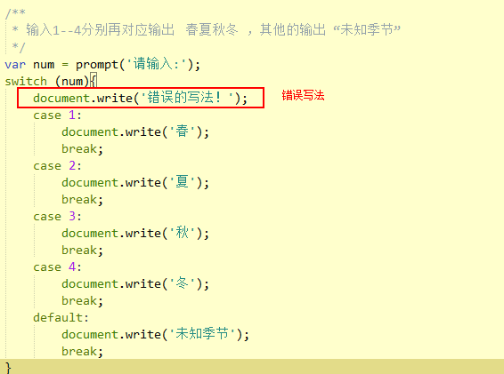

      - break可以不要,但是后面的case就不在判断,直到遇到break或者switch语句执行完毕才结束
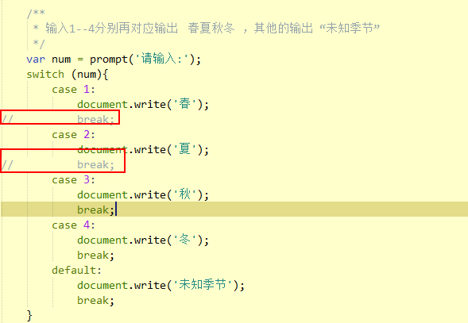
      - default可以出现在switch的任何位置.但还是其他没有匹配上才执行default；
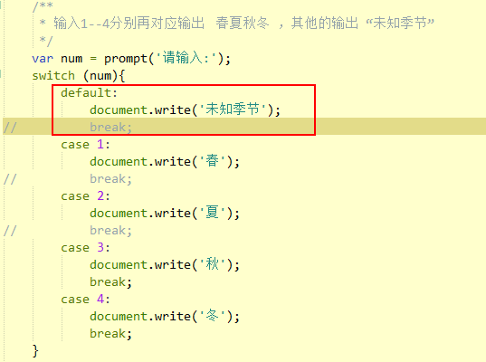
  - if语句和switch语句比较
switch是状态分支语句,switch中的状态值和case后的值作比较,成立才执行
if是条件分支,值判断if中的条件，条件中可以是范围.
if中条件可以是一个范围；
switch条件只能某个值判断；
/**
* 根据用户输入的月份，告知计算机帮我们输出对应的季节
* 3,4,5月==> 春季
* 6,7,8月==> 夏季
* 9,10,11月==> 秋季
* 12,1,2月==> 冬季
* 其他的月份==> 输入错误，请重新输入
*/
var month = prompt('请输入月份:');
var result;
if(month>=3 && month<=5){
result = '春季'
}else if(month>=6 && month<=8){
result = '夏季'
}else if(month>=9 && month<=11){
result = '秋季'
}else if(month==12 || (month>=1 && month<=2)){
result = '冬季'
}else{
result = "输入错误，请重新输入";
}
document.write(result);

var month = prompt('请输入月份:');
var result;
switch (month){
case 3:
case 4:
case 5:
result = "春季";
break;
case 6:
case 7:
case 8:
result = "夏季";
break;
case 9:
case 10:
case 11:
result = "秋季";
break;
case 12:
case 1:
case 2:
result = "冬季";
break;
default:
result = "输入错误，请重新输入";
break;
}
- 循环语句（精通）
你常常希望反复执行同一段代码。我们可以使用循环来完成这个功能，这样就用不着重复地写若干行相同的代码，但是只有满足条件时才反复执行下去。
  - for循环
for(初始化循环变量表达式; 循环条件判定表达式; 循环变量更新表达式){
循环体
}

初始化循环变量表达式：记录循环的次数；
循环条件判定表达式：判断是否执行循环，只有条件满足才进行循环；
循环变量更新表达式：修改条件表达式中的变量；
循环体：需要多次执行的语句；

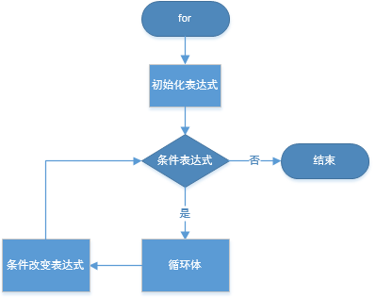

循环要素：
- 记录循环次数；var i=0;
- 循环的条件； i<10;
- 修改循环条件表达式；i++;
- 循环的语句；console.log(“i love you”)；

/**
输出：100次“i love you”
*/
for(var i=0;i<100;i++){
console.log(“i love you”);
}

/**
* 输出：1-10的数字
*/
for(var i=1;i<=10;i++){
console.log(i);
}
  - for循环练习
      - 求解1—100和
      - 求解 1-100 奇数和
      - 求解1-100中能被3整除的所有数字的和
      - 求解1-100 能被3和5同时整除的数字的和
  - while循环（了解）
while(条件表达式){
循环体语句
}

while：循环执行代码，如果while()条件表达式为真，将执行while花括号{}中的语句，直到条件不为真时，才会终止while运行。

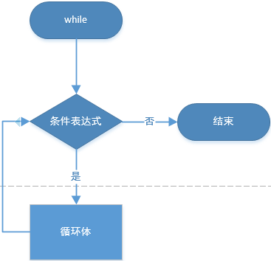

问题：打印10次“我爱你”；

逗比写法：
console.log(“我爱你”);
console.log(“我爱你”);
console.log(“我爱你”);
console.log(“我爱你”);
console.log(“我爱你”);
console.log(“我爱你”);
console.log(“我爱你”);
console.log(“我爱你”);
console.log(“我爱你”);
console.log(“我爱你”);

懵逼写法：
var count = 0;//记录输出了几次；
while(count<10){//判断输出次数是否小于10次；
console.log(“我爱你”);
}
  - do while循环(了解)
do{
循环体
}while(条件表达式);

dowhile循环语句与while类似，在对条件表达式求值之前，循环体内的代码至少会被执行一次。
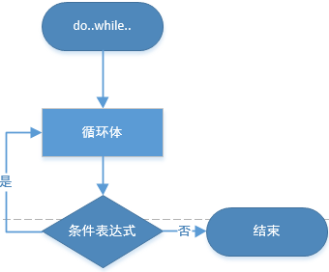
先执行循环体再做条件判断. 如果条件表达式成立,继续执行循环体.
通常是由于条件表达式的判断依赖于循环体的执行才采用do..while
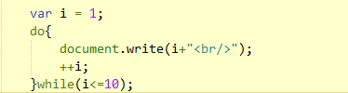

注意do..while()后面一定要加上;号. .
  - 死循环
死循环：循环条件表达式永远为真，循环体语句一直执行，这种情况一定不要出现在你的代码中，后果自负；
死循环案例：

案例一：
while(true){
console.log(“浪”);
}

案例二：
for(;;){
console.log(“浪”);
}
- 终止循环语句（掌握）
循环在条件不满足时将会终止
也可以通过break、continue控制循环

break: 跳出当前循环
continue: 终止本次循环,继续下次循环.
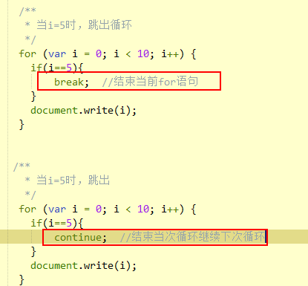

跳出多层循环：
默认情况下值跳出一层循环。如果需要跳出外层循环，需要在break或者是continue后增加跳出的标记， 跳出指定标记的循环。
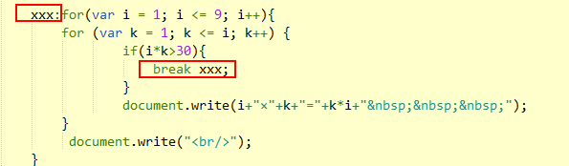

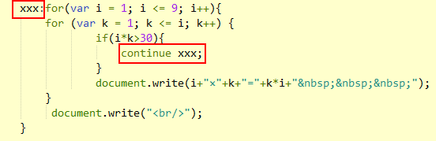
- 课堂总结
  - 重点
      - 运算符
      - if条件分支
      - for循环
      - 终止循环语句
  - 难点
      - for循环
  - 如何掌握？
      - 多练、多练、多练，代码敲三遍
  - 排错技巧（技巧）
      - 打开控制台查看报错信息
      - 看懂报错再找到对应位置修改再次运行
      - 看不懂英文就翻译
- 课后作业
      - 简答题：请说出if 和 switch分别可以在什么场景使用。（考点：if分支、switch分支）
（难度系数：☆☆）

      - 简答题：请说说什么是死循环，死循环时会带来什么问题？（考点：死循环）
（难度系数：☆☆）

      - 编程题：定义变量gender保存性别，再使用if语句进行判断。如果是男，在网页中输出‘先生你好’，如果是女，在网页中输出‘小姐你好’。（考点：if分支语句）
（难度系数：☆☆）

编程题：： 。money保存。（考点：if多分支结构）（难度系数：☆☆☆）

      - 编程题：输出1-100之间能被3整除的数。从1开始循环到100，在循环体中进行if判断，找出能够被3整除的数则输出到的控制台。（考点：for循环、if分支语句）
（难度系数：☆☆☆）

      - 编程题：计算1-1000之间能被3整除的偶数的个数。从1开始循环到1000，在循环体中进行if判断，能够被3整除的偶数就是整除3取余为0，并且整除2取余也为0，找到以后使用变量 count 进行累加计数。（考点：for循环、if分支语句、逻辑运算符、编程思维）
（难度系数：☆☆☆☆）

      - 场景题：使用for循环输出10条新闻在控制台中。（考点：for循环、字符串拼接）
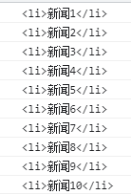
（难度系数：☆☆☆）

      - 场景题：有一条地铁线路，第1站上来15个人，第2站上来14个人，第3站上来13个人，第4站上来12个人。定义一个变量num保存每一站的人数，sum保存总人数，求出第15站时列车上一共有多少人。（考点：for循环、逻辑思维）
（难度系数：☆☆☆☆☆）
- 拓展题
      - 拓展题：公园里有一只猴子和一堆桃子，猴子每天吃掉桃子总数的一半，把剩下一半中扔掉一个坏的。到第七天的时候，猴子睁开眼发现只剩下一个桃子。问公园里刚开始有多少个桃子。【提示：设置一个变量保存每天的桃子数，注意找今天和昨天的规律】（考点：for循环，逻辑思维）
（难度系数：☆☆☆☆☆☆）

      - 拓展题：有一个棋盘，有64个方格，在第一个方格里面放1粒芝麻重量是0.00001kg，第二个里面放2粒，第三个里面放4，求棋盘上放的所有芝麻的重量【提示：用一个变量保存当前格子的重量，再用一个变量保存总格子的和】（考点：for循环，逻辑思维）
（难度系数：☆☆☆☆☆☆）

      - 拓展题：使用for循环嵌套实现九九乘法表。（考点：for循环，逻辑思维）
（难度系数：☆☆☆☆☆☆）

- 回首一练
使用HTML和CSS制作一个二级下拉菜单
- 面试题
      - for循环与while的区别？

